**臺灣科技大學資訊管理系_Ｃ程式設計_期中考**

**注意：為了維持考試的公平性，請嚴格遵守下列規定：**

1. **本試題共5題，每題20分，總分為100分。**
2. **書籍與程式碼等所有資料皆不得互相交換，亦不可交談，有問題請舉手，TA或老師會過去處理，違反上述規定，本次考試不予計分。**
3. **資料夾名稱為您的學號與姓名(ex:B10309106_王小明)，第一題檔案名稱為：B10309106_1，第二題為：B10309106_2，以此類推，全部作答結束後將檔案用隨身碟傳至助教電腦。注意：最好先將檔案存放在自己所攜帶的隨身碟或硬碟D槽內，以免當機重新開機後桌面上的檔案不見了，建議可於自己所攜帶的隨身碟或硬碟D槽內作答，且務必檢查所繳交檔案之正確性，考試結束後不可補交。**
4. **程式碼的可讀性與維護性（註解、內縮、變數與函數的命名等）與使用親和性（例如資料輸入的說明）列為加分項目，全部總加分以不超過5分為限。**
5. **請按照題目已指定的函式名稱及其參數宣告並實作函式，否則將酌以扣分。**
6. 一個加密公式為: $E\left(n\right)=100E\left(n-1\right)*\frac{\left(n+1\right)}{(2n+1)(n+2)}$ 請依以下需求。

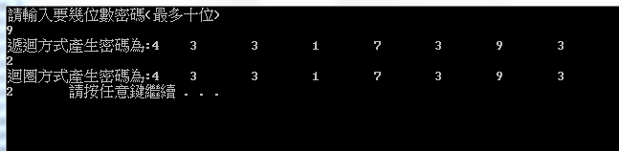請分別撰寫迴圈版double Encode與遞迴版double EncodeRe函式，使其回傳此數列的第n個數(n從1開始)，如果n傳入的值小於等於0，則函數傳回1，最後取個位數字做為密碼。請在main函式中讓使用者輸入要產生幾位數字的密碼(最多十位)，並將產生的密碼列印出來(若輸入非在範圍內，請使用者重新輸入)

1. 請設計一支計算機程式，先讓使用者輸入第一個數字後，輸入+,-,*,/,s(指數),q(開根號),m(求餘數),c(清空)其中一項功能,再輸入第二個數字後，即跑出對應功能的結果，開根號則直接輸入一個數字即產生結果，並讓使用者繼續輸入做運算，如果使用者想結束程式則輸入e(結束)跳出。

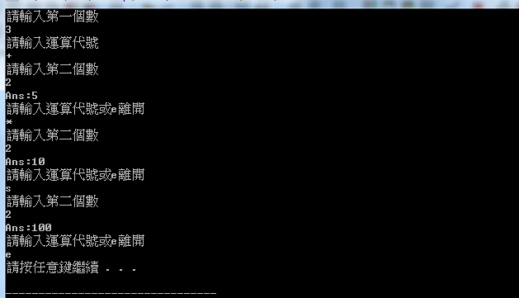

1. 請設計一個存款餘額計算程式，使用者的戶頭有基本五萬元，請輸入使用者的存款利率(rate,利息採複利計算)，之後輸入使用者每個月固定提領多少生活費(payment)，最後撰寫函式int calculate()計算出幾個月(month)後使用者需要存錢進入戶頭才能繼續提領固定生活費(若輸入負數，請使用者重新輸入)。

公式：

$本金*{(1+r)}^{n}$

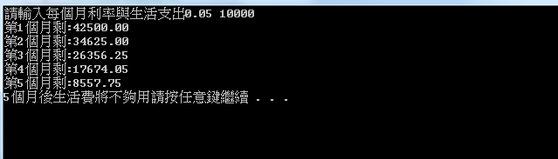複利公式：總金額=

1. 請撰寫一完整C程式，計算計程車車資。收費規則如下：
   1. 前三分鐘不跳錶，尖峰時段(08:00~10:00與17:00~19:00)，每分鐘跳7元，其餘時段每分鐘跳5元。
   2. 前1.5公里不跳錶，之後每500公尺跳5元(未滿500公尺則不計)
   3. 基本車資75元

此程式應讓用者分別輸入上車時間(start,時間採24小時制)、總里程(mile,單位km)與總時間(time,單位 分鐘)，若搭車的過程中經過尖峰時段需要以尖峰時段價格收費，最後撰寫函式int payment()幫助使用者算出該次乘車的總金額。(若輸入負數，請使用者重新輸入)

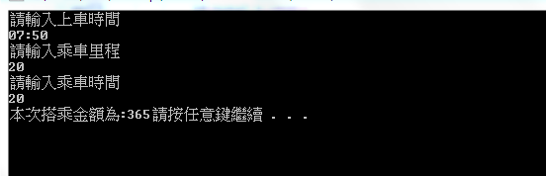

1. 請撰寫一個【簡易版撲克牌比大小遊戲】，隨機產生1~13的亂數，當成撲克牌的點數(請用1~13呈現)

遊戲規則如下：

* 遊戲開始時，系統會為電腦與玩家分別自動產生兩張牌，並在檯面上顯示三張牌
* 接著玩家可以下注金額，或是放棄這回合
* 下注金額不能超過總金額，如果超出請重新輸入
* 最後雙方開始比較牌的大小分勝負，有手中的兩張牌與檯面上三張牌排產生組合，比較規則如下:
  + 組合中擁有越多相同牌的為勝(Ex.A的牌為:11114裡面有四張相同牌，B的牌為:22333裡面有三張相同牌，則判定A獲勝)
  + 如果兩邊的相同牌數量一樣多則比較相同牌裡面最大張的數字大小(Ex.99123>22145)
  + 如果都沒有相同牌則比較最大張的牌，還是一樣則平手

遊戲一開始使用者擁有200元，使用者每玩一次需下注基本金額5元，若放棄該回合則五元不能拿回，贏就獲得下注加總後的賭金，最後必須顯示雙方手牌，以及顯示誰獲勝，判斷勝負後請使用者輸入y 或 n判斷是否繼續牌局，若使用者沒錢了則不能繼續。

